
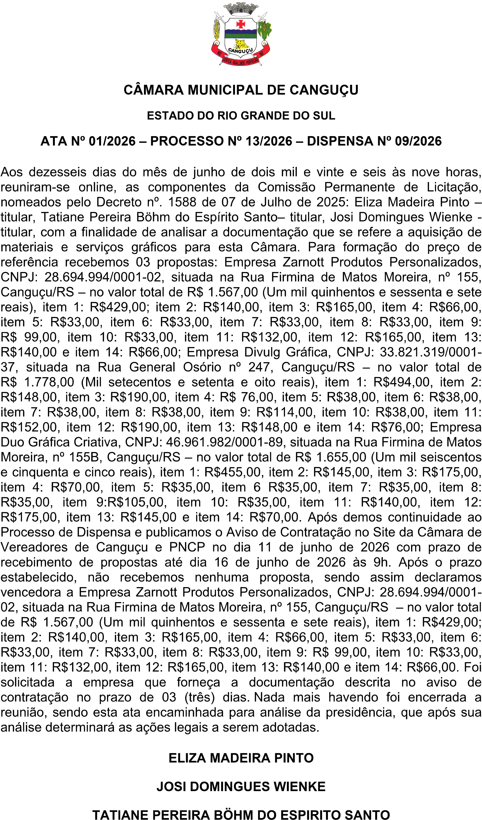
Assinado por 2 pessoas: TATIANE PEREIRA BOHM DO ESPIRITO SANTO e ELIZA MADEIRA PINTO
Para verificar a validade das assinaturas, acesse https://camaracangucu.1doc.com.br/verificacao/1339-21B7-4F79-173A e informe o código 1339-21B7-4F79-173A


VERIFICAÇÃO DAS ASSINATURAS
Código para verificação: 1339-21B7-4F79-173A
Este documento foi assinado digitalmente pelos seguintes signatários nas datas indicadas:
 TATIANE PEREIRA BOHM DO ESPIRITO SANTO (CPF 008.XXX.XXX-83) em 16/06/2026 09:07:16 GMT-03:00
Papel: Parte
Emitido por: Sub-Autoridade Certificadora 1Doc (Assinatura 1Doc)
ELIZA MADEIRA PINTO (CPF 026.XXX.XXX-07) em 16/06/2026 09:07:35 GMT-03:00
Papel: Parte
Emitido por: AC VALID RFB v5 << AC Secretaria da Receita Federal do Brasil v4 << Autoridade Certificadora Raiz Brasileira v5 (Assinatura ICP-Brasil)
Para verificar a validade das assinaturas, acesse a Central de Verificação por meio do link:
https://camaracangucu.1doc.com.br/verificacao/1339-21B7-4F79-173A

